Система личных кабинетов Corpsite

РУКОВОДСТВО ПОЛЬЗОВАТЕЛЯ
16.02.2026
https://docs.google.com/document/d/1lMvFbaxlQCtgFQa8ETpsifwak4VOimrhx0LATrTj0Xs/edit?usp=sharing


Общее описание
Программа предназначена для учета и ведения деятельности сотрудников медицинской организации в своем личном рабочем кабинете. Программа организована как закрытый корпоративный сайт для сотрудников со своим логином и паролем. Адрес сайта: http://localhost:3000/login (будет изменен)

Авторизация пользователя
Вход в кабинет начинается с авторизации.
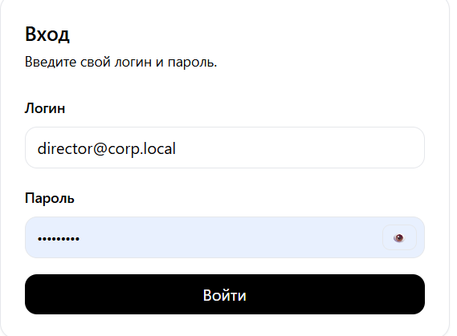
Рис. 1. Авторизация пользователя.
Временный пароль: Corp2026! Названия логинов приведены в Приложении 1.
После авторизации пользователь в соответствии со своей должностью (ролью) попадает в свой рабочий кабинет.
Скрипт: scripts/reset_pilot_password.py
Сбрасывает пароли только для QM-пилота:
qm_head@corp.local
qm_hosp@corp.local
qm_amb@corp.local
qm_complaint_reg@corp.local
qm_complaint_pat@corp.local
qm_intern_educat@corp.local
Не трогает admin и остальных пользователей. Пароль по умолчанию: Corp2026!

Рабочий кабинет рядового пользователя
Первый экран открывается на вкладке «Задачи» (рис.2). Сюда попадают регулярные (по календарю) и нерегулярные (отдельно назначенные руководителем) задачи.
Для выполнения задачи Пользователь должен оформить отчет, разместить его на сервере или в гугл облаке (в установленном месте) и прикрепить ссылку.
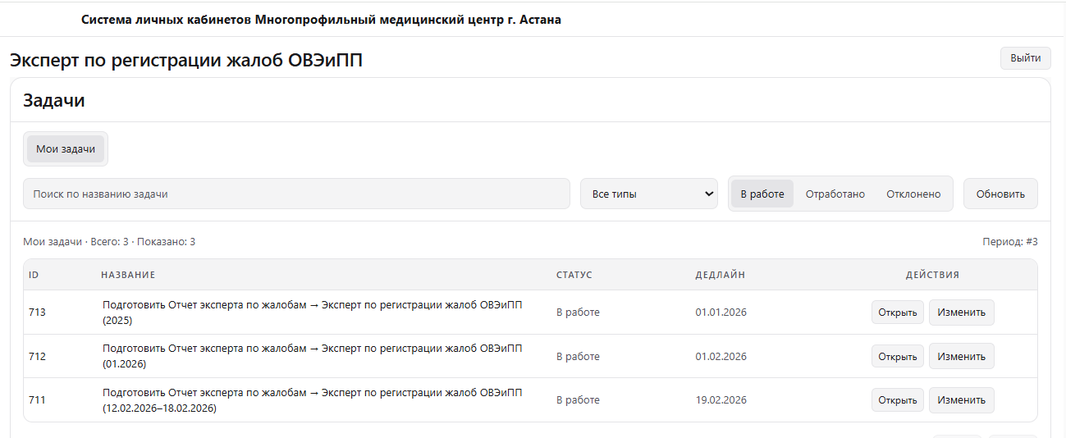
Рис. 2. Экран пользователя
Редактирование записи доступно по кнопке «Открыть» или «Изменить»
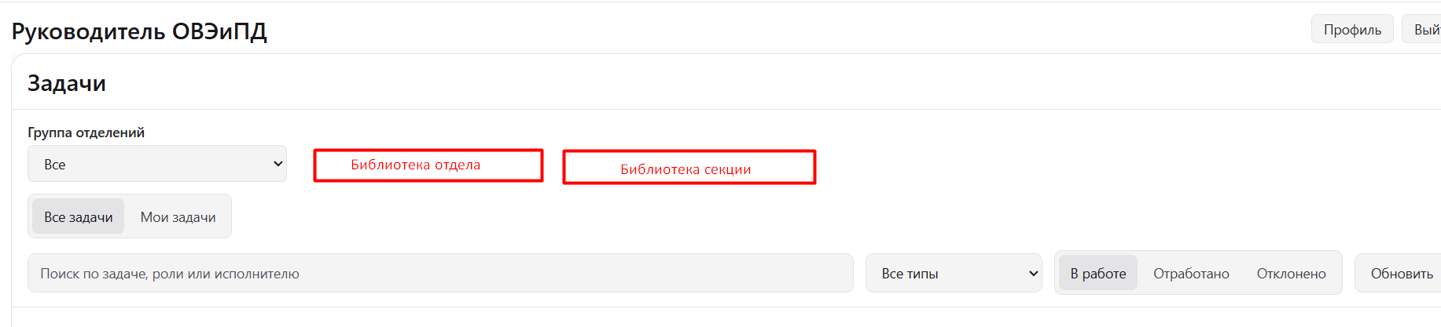
Рис. 3. Открытие окна редактирования записи
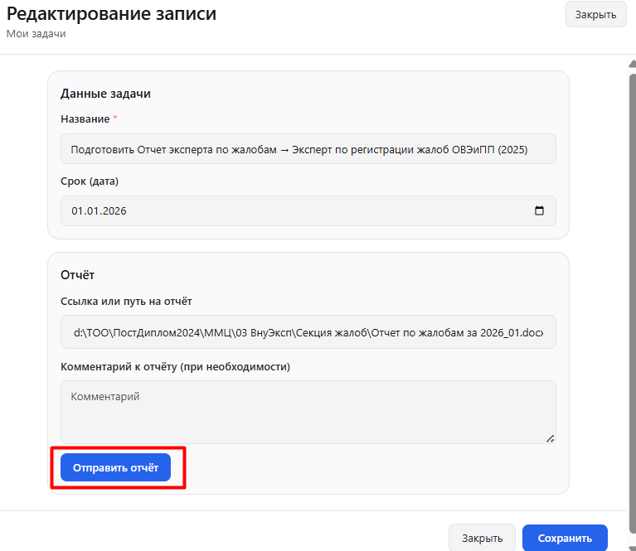
Рис. 4. Редактирование записи

Пользователю нужно прикрепить ссылку в соответствующее поле «путь на отчёт». Сохранить и отправить отчет. Отправить отчет означает, что отчет будет отправлен в рабочий кабинет вышестоящего руководителя.
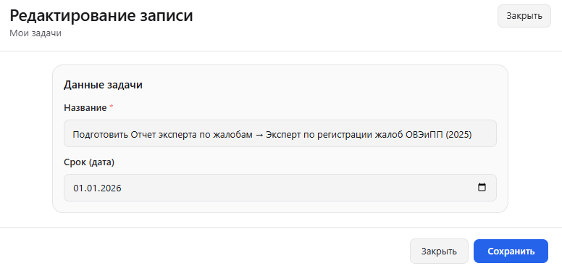
Рис. 5. Прикрепление ссылки на отчет в сообщении

После чего статус задачи меняется:
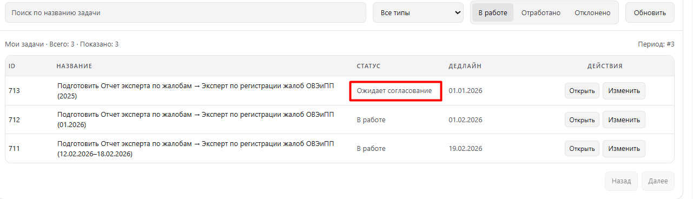
Рис. 6.Изменение статуса записи

У руководителя отдела внутренней экспертизы и поддержки пациентов (ОВЭиПП) появится задача на одобрение или возврат на доработку.
Невыполненные и неодобренные накапливаются. Чтобы не накапливался долг по задачам, нужно их своевременно выполнять.
Задача сохраняется после одобрения руководителем 2 рабочих дня, после чего автоматически отправляется в архив.

Рабочий кабинет руководителя отдела
У руководителя отдела внутренней экспертизы и поддержки пациентов (ОВЭиПП) экран включает не только все задачи (1), но и личные задачи (2), как руководителя отдела. При этом статус задач можно фильтровать (3) по статусу:
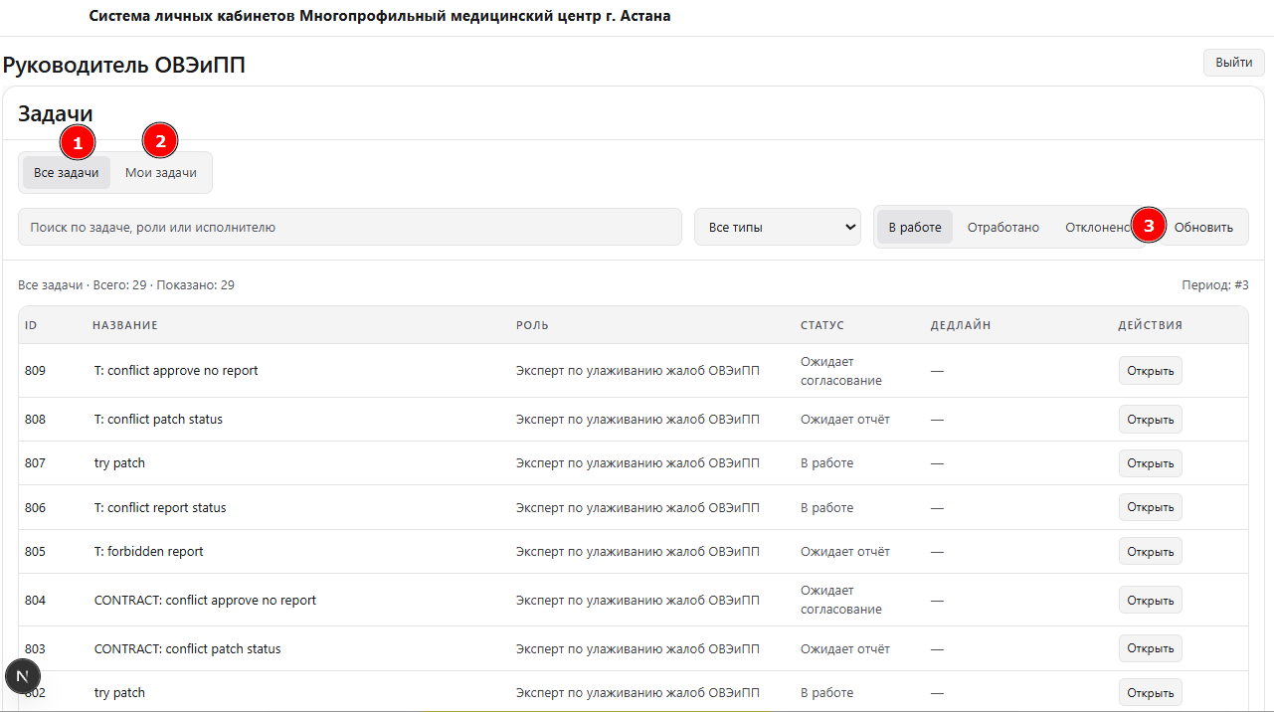
Рис. 7. Просмотр задач подчиненных руководителем

Руководитель в разделе «Все задачи» видит все задачи, включая задачи своих подчиненных.
Личные задачи (2) как руководителя отдела размещаются в отдельной папке:
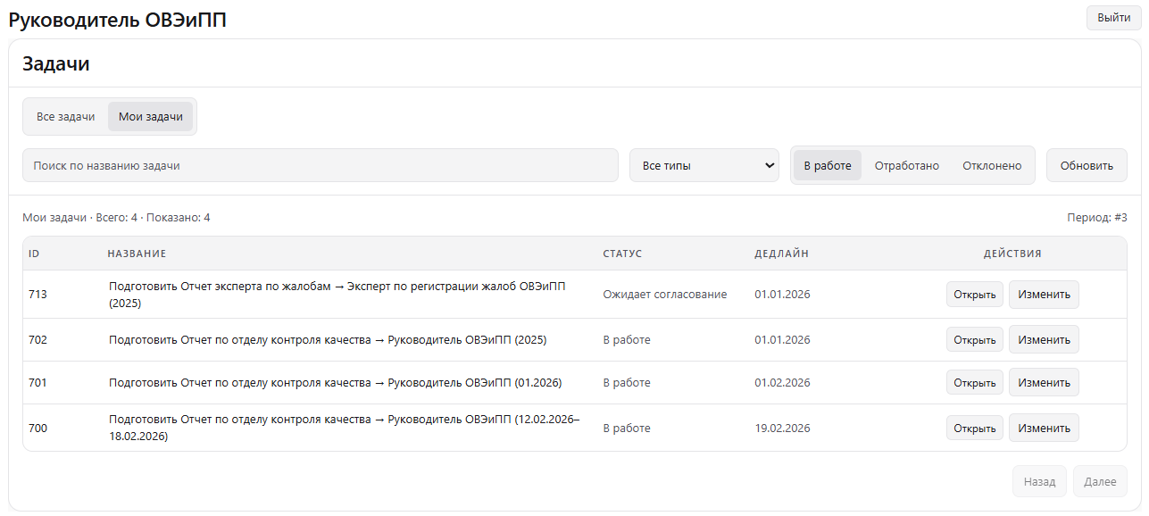
Рис. 8. Просмотр своих задач руководителем

На вкладку «Мои задачи» попадают отработанные задачи подчиненного. Руководителю следует открыть задачу, просмотреть прикрепленный отчет, принять его или отклонить. На рисунке 8 видны задачи, ожидающие согласования.
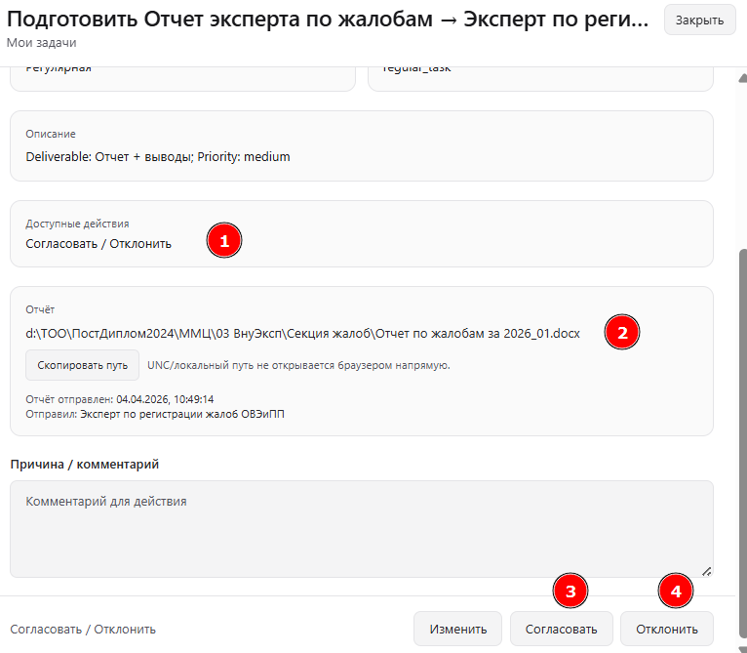
Рис. 9. Просмотр и согласование задач исполнителя руководителем

Руководитель дается подсказка по действиям (1) «Согласовать» или «Отклонить». Для этого нужно скопировать ссылку и перенести ее браузер (2). Изучив отчет, руководитель может согласовать (3) или отклонить (4) отчет. При этом эта задача исчезает из личных задач и уходит в архив (при согласовании) или возвращается исполнителю на доработку.
Изучив отчеты подчиненных, руководитель готовит свои личные, обычно сводные отчеты для личных задач уже перед курирующим замом.
Управление задачами у заместителя выглядит аналогично интерфейсу руководителя отдела. Заместитель видит только задачи руководителей отделов и не видит задач рядовых исполнителей. Курирующий зам сдает свои письменные отчеты директору.
У директора тоже есть обязанности принимать отчеты заместителей в установленные сроки.

Справочники

Названия задач
Названия задач состоят из глагола «Подготовить» и названия самого отчета с добавлением суффикса
отчетов. Делаем строго:
  - Недельные: weekly → DD.MM.YYYY–DD.MM.YYYY
  - Месячные: monthly → MM.YYYY
  - Годовые: yearly → YYYY
- Названия задач (title) вычисляется через переменную report_code.

Названия отчетов
Названия отчетов приведены в Приложении 2.

Приложение 1
Перечень логинов
RoleName | Логин
Директор | director@corp.local
Зам по лечебной работе | dep_med@corp.local
Зам по диспансеру и внутр экспертизе | dep_outpatient_audit@corp.local
Зам по адм вопросам | dep_admin@corp.local
Зам по стратегии | dep_strategy@corp.local
Руководитель отдела статистики | stat_head@corp.local
зам рук-ля отдела статистики | stat_head_deputy@corp.local
статистик по вводу в ЭРОБ | stat_erob_input@corp.local
статистик по выводу из ЭРОБ | stat_erob_output@corp.local
Аналитик ЭРОБ | stat_erob_analytics@corp.local
Руководитель ОВЭиПД | qm_head@corp.local
Госпитальный эксперт ОВЭиПД | qm_hosp@corp.local
Амбулаторный эксперт ОВЭиПД | qm_amb@corp.local
Эксперт по регистрации жалоб ОВЭиПД | qm_complaint_reg@corp.local
Эксперт по улаживанию жалоб ОВЭиПД | qm_complaint_pat@corp.local
Руководитель отдела кадров | hr_head@corp.local
Главный бухгалтер | acc_head@corp.local
Руководитель | econ_head@corp.local
экономист1 | econ_1@corp.local
экономист2 | econ_2@corp.local
экономист3 | econ_3@corp.local

Приложение 2
Перечень названий задач
ReportName
Сводный отчет по лечебной работе
Сводный отчет по отделу контроля качества
Отчет по диспансеру (онкомаркеры2 и 3)
Сводный отчет по админ вопросам
Отчет по стратегии
Отчет по ОперМедстат
Отчет по приемному отделению
выгрузка пролеченных, операций, дефектов
выгрузка ф30
анализ ф30
Отчет по отделу контроля качества
Отчет по госпитальной экспертизе
Отчет по закладке ЭИБ в хранилище
Отчет по амбулаторной экспертизе
Отчет эксперта по жалобам
отчёт по жалобам пациентов, по которым принято решение, и они закрыты (погашены / удовлетворены).
Отчет по принятым, уволенным, вышедших в отпуск, вернувшихся из отпуска
Отчет по опазданиям и пропускам Алакан
Отчет по проверкам приказов и регламентов
Отчет по исполнению поручения директора
Отчет по кредиторской и дебеторской задолженности
Отчет по запасам ЛСИМН
Отчет по неправильному кодированию источника услуг
Отчет по нагрузке в диспансере
Отчет по заключенным и исполняемым договорам
Записка на отчет по нагрузке
Записка на отчет по диспансеризации
Записка на отчет по закладке ЭИБ (Хирургия 1)
Записка на отчет по закладке ЭИБ (Хирургия 2)
Записка на отчет по закладке ЭИБ (Гинекология)
Записка на отчет по закладке ЭИБ (Химиотерапия 1)
Записка на отчет по закладке ЭИБ (Химиотерапия 2)
Записка на отчет по закладке ЭИБ (Опухоли головы и шеи)
Записка на отчет по закладке ЭИБ (Паллиатив)
Записка на отчет по закладке ЭИБ (Радиология)
Записка на отчет по закладке ЭИБ (Инсультное)
Записка на отчет по закладке ЭИБ (Терапия)
Записка на отчет по закладке ЭИБ (Хоспис)
Записка на отчет по закладке ЭИБ (Реабилитация)
Записка на отчет по закладке ЭИБ (Амбулаторная хирургия)

